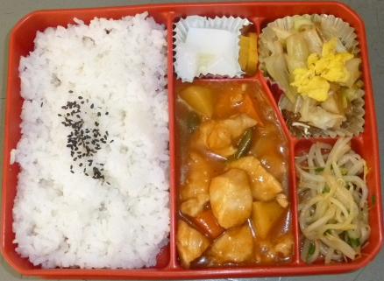
健康応援弁当レシピ【11月16日（木）】

酢鶏
＜材料＞鶏むね肉70g、片栗粉2g、
（調味料）中華あじ（顆粒）小さじ1/3、水150ml（干椎茸戻し汁も加える）、ケチャップ10g、
酒5g、酢5g、こいくちしょうゆ6g、砂糖3g、豆板醤少々、水溶き片栗粉少々
玉ねぎ30g、にんじん20g、じゃがいも10g、干椎茸1/4枚、ピーマン5g、油4g
＜作り方＞①干椎茸を戻す。鶏肉はひと口大に切り、片栗粉をまぶす。調味料は合わせておく。
②玉ねぎは薄切り、その他の食材はひと口大に切る。
③フライパンに油を入れ、鶏肉を炒め、一旦取り出す。同じフライパンに、玉ねぎ、にんじん、じゃがいもを入れ炒める。椎茸、調味料を加え、食材に火を通す。
④③の水分が少なくなってきたら、鶏肉を戻し入れ、水溶き片栗粉を加え、火を止める。
ピーマンの彩りをよくするため、最後に加える。

からし和え
＜材料＞もやし40g、かいわれ大根5g、ポン酢5g、練りがらし少々
＜作り方＞①もやしを茹で、茹で上がり直前にかいわれ大根を加え、ザルにあけて、冷やし、水気をよ
くきる。調味料は合わせておく。
②茹で野菜と調味料を和える。

キャベツと春雨のオイスターソース炒め
＜材料＞キャベツ40g、春雨(乾)3g、炒り卵5g
(調味料)酒2g、オイスターソース2g、こいくちしょうゆ2g、こしょう少々、油4g
＜作り方＞①春雨を茹で、水気を切って5cm幅に切る。キャベツはざく切りにする。炒り卵を作っておく。調味料はこしょう以外混ぜ合わせておく。
②フライパンに油を入れ、キャベツを炒める。その後、弱火にして、春雨、調味料の順に加える。器に盛り付け、炒り卵を上に添える。

